Представление педагогического опыта воспитателя
МДОУ «Детский сад №87 комбинированного вида»
Введение.
1. Тема опыта: «Развитие связной речи детей старшего дошкольного возраста при составлении описательных рассказов по картинам».
2. Сведения об авторе: воспитатель Пелина Валентина Ивановна, средне-специальное образование, Зубово-Полянский педагогический колледж, общий стаж работы 22 года 2 мес, в МДОУ «Детский сад №87 комбинированного вида» 3года 5 мес.
3. Актуальность, проблема массовой практики, решаемая автором.
Речь – явление социальное и служит основным средством общения людей друг с другом. Своевременное и правильное речевое развитие – одно из необходимых условий формирования личности ребенка.
Благодаря речи ребенок познает окружающий мир, расширяет представления о предметах и явлениях, накапливает знания. При помощи речи ребенок высказывает свои мысли, выражает чувства и переживания, делится впечатлениями об увиденном и, прежде всего, общается. От своевременного становления и формирования правильного произношения зависит, прежде всего, и общая культура речи ребенка.
В современном дошкольном образовании речь является одной из основ воспитания и обучения детей, так как от уровня овладения связной речью зависит умение ребенка общаться со сверстниками и взрослыми, успешность обучения в школе и, естественно, общее интеллектуальное развитие.
Развитие связной речи играет большую роль в жизни человека. С человеком, владеющим навыками правильной речи, всегда интересно и приятно общаться. Для того, чтобы стать таким человеком, необходима большая работы и много времени, именно поэтому связную речь стоит развивать с самого детства. В дошкольный период происходит ее активное становление и формирование.
Развитию связной речи в дошкольных организациях уделяется большое внимание, так как это является центральной задачей речевого воспитания детей. К сожалению, в настоящий момент связная речь у детей находится на довольно низком уровне и именно поэтому данная проблема является наиболее актуальной.
На сегодняшний день очень остро стоит проблема живого общения – все общение заменили современные гаджеты. Недостаток общения детей со сверстниками, родителей со своими детьми, игнорирование речевых трудностей – все это способствует увеличению количества детей с несформированной связной речью. В связи с этим в речи детей появляется множество проблем:
- речь односложная, состоящая лишь из простых предложений;
- бедность монологической речи; недостаточный словарный запас: неспособность грамотно и доступно сформулировать вопрос, построить краткий или развернутый ответ;
- употребление не литературных слов и выражений;
- трудности в составлении рассказа или в осуществлении пересказа текста своими словами;
- отсутствие логических обоснований своих утверждений и выводов;
- отсутствие навыков культуры речи: неумение использовать интонации, регулировать громкость голоса и темп речи и т. д.;
- плохая дикция.
Поэтому для меня, как и для большинства педагогов, данная проблема стала наиболее актуальной и интересной. Для того чтобы максимально подготовить детей к школьному обучению, я поставила перед собой задачу повысить уровень развития связной речи у детей.

4. Основная идея опыта.
Дети старшего дошкольного возраста должны легко входить в контакт с собеседником, быть активными и открытыми в общении; слушать и понимать речь собеседника. Учить ребенка общаться и рассказывать – это значит формировать его связную речь.
Главной задачей развития связной речи ребенка является совершенствование монологической речи. Монологическая речь – это, как известно, речь одного лица, которое в более или менее развернутой форме выражает свои мысли, чувства, намерения, и т.д. Владение связной монологической речью – одна из важных задач речевого развития дошкольников и решается она через различные виды речевой деятельности: составление творческого и сюжетного рассказов, рассказывание с использованием предметов и игрушек, рассказывание на темы из личного опыта, пересказ и, конечно же, составление описательного рассказа, в том числе и по картине. Успешное решение данной задачи зависит от многих условий: комфортная речевая среда, адекватное социальное окружение, семейное благополучие, индивидуальные особенности личности, познавательная активность ребенка и т.п., которые должны быть учтены в процессе целенаправленного речевого воспитания.
Работа в старших группах указывает на то, что у большей части детей имеются трудности в составлении описательных рассказов: предложения имеют простую структуру, не имея логической связи между собой; дети повторяют одни и те же слова; рассказ краткий и несодержательный. Выявленные проблемы показали необходимость поиска методов и средств формирования связной речи воспитанников, что в свою очередь послужило основой для совершенствования моего педагогического опыта.
Работа по данному направлению станет наиболее эффективной при соблюдении следующих условий:
- использовать во время образовательной деятельности по развитию описательной речи методы и приемы, которые создают и сохранят у детей интерес на протяжении всего занятия;
- включать разнообразные игры и задания направленные на обогащение и развитие словаря, формирование грамматически правильной речи;
- перед выполнением задания обязательно делать акцент детям на то, чтобы они в своих рассказах использовали больше словарных слов и выражений, изученных ранее;
- по возможности завершать деятельность игрой развивающего характера.
Основной целью моей работы стало развитие речи детей 5-7 лет посредством составления описательного рассказа.
В соответствии с этим были определены следующие задачи:
- создание условий для развития связной речи детей через систему сюжетных картин, составления рассказов и пересказа, словесных и дидактических игр, чтение художественной литературы;
- создание развивающей предметно-пространственной среды, способствующей речевому развитию детей старшего дошкольного возраста;
- повышение уровня информационной компетентности родителей по вопросам развития речевой активности детей.
В ходе плодотворной работы по данному направлению у детей:
- обогащается словарный запас,
- формируется грамматически правильная и образная речь,
- развивается интонационная выразительность,
- формируется умственная активность, сообразительность, наблюдательность, умение сравнивать, выделять существенные признаки;
- совершенствуются такие психические процессы, как: мышление, внимание, воображение, память.

Теоретическая база, опора на современные педагогические теории.
Известный педагог К.Д. Ушинский говорил: «Дайте ребенку картину, и он заговорит».
Обучение рассказыванию по картине – одно из направлений работы по формированию связной речи дошкольников. Картина не только расширяет и углубляет представления детей об окружающей действительности, но и воздействует на эмоциональную сферу детей: вызывает интерес к рассказыванию, побуждает говорить даже не очень разговорчивых, стеснительных детей.
А.А. Люблинская считает, что восприятию картин ребенка надо учить, постепенно подводя его к пониманию того, что на ней изображено.
С.Л. Рубинштейн, Г.Г. Овсепян, изучавшие вопросы восприятия картины, считают, что полнота и точность ответов детей зависит от содержания картины, доступности ее сюжета, от умения рассматривать и от правильности постановки вопросов воспитателем.
Исследователи О.И. Соловьева, Ф.А. Сохин, Е.И. Тихеева и др., определяли, что ведущая роль в методике развития речи дошкольников принадлежит использованию картин. Картина в различных ее видах: предметная, иллюстрация, репродукция, рисунок, а особенно сюжетная картина, при умелом ее использовании позволяет стимулировать все проявления речевой деятельности ребенка.
Вопросы развития связной речи детей дошкольного возраста так же подробно рассматриваются в работах М.С. Лаврик, Т.А Ладыженской, А.М. Бородич, Т.Б. Филичевой и др.
Проблема развития связной речи и особенно обучения рассказыванию с опорой на картины (иллюстрации) была и остается в центре внимания педагогов, психологов, лингвистов и методистов (Л.С. Выготский, А.В. Запорожец, А.А. Леонтьев, Д.Б. Эльконин и др.).
Для формирования у детей более четкой образности описания и развития всех сторон речи, необходимо знакомить их с произведениями художественной литературы, в которых автор различными выразительными средствами передает всю красочность образов литературного произведения. Важно формировать у детей способность внимательно слушать произведение, вслушиваться в художественную речь. Умение правильно воспринимать литературное произведение, осознавать содержание и элементы художественной выразительности помогают развить у ребенка более яркую, образную, грамматически правильную речь. Овладение данным навыком помогает ребенку в дальнейшем составлять наиболее образные и четкие описательные рассказы.
Для развития эстетического восприятия детьми художественного образа, как педагог, рекомендую использовать в работе поэзию А. С. Пушкина, И. А. Бунина, Ф. И. Тютчева, С. А. Есенина и др.
Новизна, творческие находки автора.
Новизна данной работы состоит в том, что она направлена не только на формирование коммуникативной стороны развития личности ребенка (развитие речи), но и еще на воспитание эстетического вкуса:
- подвести детей к правильному восприятию и пониманию основного содержания картин,
- умению через описательный рассказ передавать свои чувства и ощущения от увиденного,
- видеть и словесно передавать всю прелесть и красоту представленных произведений.
Технология опыта.
Одно из средств развития связной речи у детей – это рассказывание по картине. Именно картины служат наилучшим материалом для этого.
Рассматривание картины побуждает ребенка к речевой активности, обусловливает тему и содержание рассказов, их нравственную ценность.
Точность, логическая связанность и полнота рассказа ребенка во многом зависит от того, насколько правильно он понял, воспринял и осмыслил изображенное на картине, насколько понятным и интересным стал для него сюжет картины.
В обучении детей рассказыванию по картине принято выделять несколько этапов:
- Первый этап – подготовительный: дети младшего и среднего возраста учатся рассматривать картину и отвечать на вопросы воспитателя; основная цель данного этапа – обогащение словаря и активизация речи детей. На данном этапе встречаются некоторые методические ошибки, допускаемые воспитателями, особенно начинающими. Например, если воспитателем не проводилась вводная беседа, то дети оказываются неготовыми к восприятию картины, а вопросы: «Что нарисовано на картине?» или «Что вы видите на картине?» нередко приводят к тому, что дети начинают перечислять все, что они видят, порой даже то, что не связано между собой единым сюжетом. В связи с этим теряется интерес у детей к занятию, а их ответы носят характер простого перечисления. При рассматривании картины с самого начала необходимо выделить в ней то, что является существенно важным, главным и, в то же время, эмоционально привлекательным. При этом, большое значение также имеет и речь педагога: она должна быть четкой и выразительной, так как любое произведение живописи предполагает, чтобы о нем говорили образно и эмоционально. Таким образом, мы должны учить детей выделять в картине главное, осмысленно и последовательно воспринимать данное произведение, отмечать яркие детали. Это активизирует мысли и чувства ребенка, обогащает его знания, развивает речевую активность.
- Второй этап – основной: дети старшего возраста самостоятельно или с небольшой помощью воспитателя составляют не только описательные, но и повествовательные рассказы, придумывают начало и конец сюжета картины. Данный этап характеризуется возросшей речевой и мыслительной активностью.
Рассказывание по картине является одним из наиболее сложных для ребенка видов речевой деятельности. Обучая ребенка рассказыванию, т.е. самостоятельному связному и последовательному изложению своих мыслей, я, как педагог, должна помочь ему найти наиболее точные и подходящие слова и словосочетания, правильно построить предложение, логически связав их друг с другом, соблюдая все нормы звуко и словопроизношения. Иными словами, моя задача – совершенствовать все стороны речи ребенка: лексическую, грамматическую, фонетическую.
В старшем возрасте к детским рассказам предъявляются повышенные требования в плане содержания, логической последовательности изложения, точности описания, выразительности речи и т.д. Дети учатся описывать события, указывая место и время действия; самостоятельно придумывают события, которые предшествовали изображению на картине и последующие далее. Но, существует проблема организации такой деятельности: выслушав рассказы сначала воспитателя, как образец, а затем своих товарищей, дети, составляют почти одинаковые по содержанию рассказы. Варьируется только количество предложений и их сложность. Ребенок повторяет предыдущий рассказ с незначительными изменениями, а не составляет свой рассказ сам.
Перед нами, педагогами, стоит очень важная задача: подобрать такие методы и приемы, которые будут способствовать появлению мотивации речевой деятельности и интереса к занятиям по развитию описательной речи старших дошкольников.
Здесь на помощь нам приходит навык совместной учебной деятельности: вместе рассмотривать картину и составлять коллективный рассказ. Переход от рассматривания картины к составлению рассказов – важная часть образовательной деятельности, в ходе которой педагог дает указания о коллективном характере выполнения речевого задания и намечает план рассказа. Дети начинают говорить по очереди: один начинает рассказ, а другие продолжают и заканчивают. По просьбе воспитателя кто-нибудь из детей еще раз воспроизводит последовательность изложения материала. Затем дети приступают к коллективному составлению рассказа и хорошо справляются с данным заданием, так как они чувствуют постоянную поддержку и помощь воспитателя: он поправляет рассказчика, подсказывает нужное слово, подбадривает и т.д..
Для того чтобы образовательная деятельность по рассказыванию проходила успешно, необходимо за два-три дня до нее внести в группу картину, по которой дети будут в дальнейшем составлять рассказ, для ознакомления. Такой прием используется только в первом полугодии, когда дети еще только начинают приобретать первоначальный опыт самостоятельного составления рассказов по картине. Основное занятие по составлению описательного рассказа начинается с повторного просмотра картины. Проводится краткая беседа, в которой уточняются основные моменты сюжета. Чтобы дети целенаправленнее и увереннее приступали к рассказам, необходимо обращаться к ним с наводящими вопросами, которые помогут в логической последовательности передать содержание картины, отразить наиболее существенное и важное в сюжете.
В ходе таких занятий у детей накапливается опыт восприятия изобразительного материала и составления рассказов, что способствует в дальнейшем проявлению их самостоятельности: составлению индивидуальных, а не коллективных рассказов.
Ребенку будет легче формулировать и излагать свои мысли, если предлагаемый ему материал преподносится в занимательной и интересной форме под руководством взрослого. В результате чего у ребенка проявится интерес к составлению рассказов по картинам, он научится правильно понимать их содержание, сформируется умение связно, последовательно описывать изображенное, активизируется и расширится словарный запас, ребенок научится грамматически правильно строить свою речь.
Для более легкого восприятия и составления описательного рассказа существуют некоторые требования к предлагаемой картине:
- содержание картины должно быть интересным и понятным ребенку, доступным для детского восприятия;
- картина должна быть эстетичной;
- изображение персонажей должно быть реалистичным.
Обучая детей составлению описательного рассказа по картине мы, педагоги, ставим перед собой цель не только развивать речь детей (как диалогическую, так и монологическую), но и подвести их к правильному восприятию и пониманию основного содержания картины.
Картины для работы с детьми различают по следующим критериям:
- формат (демонстрационные и раздаточные);
- тематика (природный или предметный мир, мир отношений и искусства);
- содержание (художественные, дидактические, предметные, сюжетные);
- характер изображения (реальный, символический, фантастический, юмористический и др.);
- функциональный способ применения (атрибут для игры, иллюстрация к какому-либо произведению, дидактический материал, материал для самопознания окружающей среды и т.д.).
Основные виды рассказывания по картине
1. Описание предметных картин: описание изображенных на картине предметов или животных, их качеств, свойств, действий.
2. Описание сюжетной картины: описание изображенной на картине ситуации.
3. Рассказ по сюжетной серии картин: рассказ о содержании каждой по отдельности сюжетной картинки из серии, связывая затем все в единый рассказ.
4. Повествовательный рассказ по сюжетной картине: придумывание начала и конца эпизоду, изображенному на картине. Необходимо не только воспринять содержание картины, но и с помощью воображения создать предшествующие и последующие события.
5. Описание пейзажной картины или натюрморта: составление краткого рассказа, передающего основное содержание картины.
Главными методическими приемами, применяемыми в работе по составлению описательных рассказов, являются:
- вопросы, в том числе и проблемные;
- образец педагога;
- совместное рассказывание;
- план рассказа, при необходимости;
- коллективное обсуждение плана будущего рассказа;
- составление рассказа подгруппами;
- оценка детских монологов.
Основным приемом обучения по-прежнему остается образец педагога. По мере овладения детьми речевыми умениями роль образца меняется: образец дается уже не для воспроизведения, а для развития собственного творчества детей. Например:
- образец дается по одной из двух предлагаемых для рассказывания картин;
- предлагается в виде начала рассказа, а дети продолжают и заканчивают его;
- может даваться после нескольких детских рассказов, если они однообразны;
- может вообще не использоваться или заменяться литературным текстом.
Структура образовательной деятельности по данному направлению включает в себя 3 основные части:
1-я часть – вводная (1-5 минут): включает в себя небольшую вводную беседу или загадки, цель которых выяснить представления и знания детей, настроить их на восприятие;
2-я часть – основная (10-20 минут): углубление восприятия картины и подготовка к самостоятельному рассказыванию, рассказы самих детей;
3-я часть – итог занятия: проводится анализ рассказов и дается их оценка.
Взаимодействие с семьей.
Речь ребенка будет развиваться и совершенствоваться быстрее и лучше, если родители будут активно интересоваться жизнью ребенка в дошкольной организации, слушать советы воспитателей и соблюдать рад условий:
- Не старайтесь ускорить ход естественного речевого развития ребенка. Не перегружайте его речевыми занятиями. Игры, упражнения, речевой материал должен соответствовать возрасту.
- В общении с ребенком следите за своей речью. Говорите с ним не торопясь, звуки и слова произносите четко и ясно, при чтении не забывайте о выразительности. Непонятные слова, обороты, встречающиеся в тексте, непременно объясните ребенку.
- Своевременно устраняйте недостатки речи ребенка. Стремясь указать неточности и ошибки, встречающиеся в его речи, будьте чрезвычайно осторожны и ни в коем случае не смейтесь над ребенком. Самое лучшее – тактично поправьте его и покажите, как надо произнести то или иное слово.
- Не оставляйте вопросы ребенка без ответа. И, обязательно убедитесь, понятен ли ему ваш ответ или нет?
Формы работы с родителями.
- Консультации.
- Круглый стол.
- Открытые занятия с детьми в ДОО.
- Дни открытых дверей.
- Вечера вопросов и ответов.
- Деловая игра.
- Мастер-класс.
- Лекция-семинар.
- Педагогические беседы с родителями.
- Индивидуальные консультации.
8. Результативность опыта.
В МДОУ «Детский сад №87 комбинированного вида» я работаю с 2017 года и хочу отметить, что педагогами нашей дошкольной организации уделяется большое внимание речевому развитию детей. Работа по данному направлению ведется во всех возрастных группах и в различные режимные моменты. С детьми, помимо образовательной деятельности, проводятся: ежедневное чтение художественной литературы, заучивание стихотворений, ежедневные беседы различного направления, литературные вечера и многое другое.
С родителями также ведется плодотворная работа по данному направлению: родительские собрания с освещением проблемы речевого развития детей, индивидуальные беседы и консультации. В январе 2019 года с родителями средней группы было проведено анкетирование «Речевое развитие ребенка» (Приложение 1). Проанализировав ответы, мы смогли выявить наиболее слабые стороны и направить свою работу на устранение выявленных недостатков: родителям были даны индивидуальные рекомендации, совместно стали продумываться планы работы дома по устранению речевых недостатков у детей.
Ежегодно в сентябре проводится диагностическое обследование детей по всем образовательным областям, в том числе и по речевому развитию. С детьми, у которых выявляются какие-либо речевые проблемы или сложности в овладении программным материалом, ведется индивидуальная работа. В середине года проводится промежуточная диагностика для выяснения успехов детей и для более четкого выстраивания работы по данному направлению.
В ходе проведения промежуточного мониторинга установлена положительная динамика роста уровня развития речи детей старшего дошкольного возраста (Приложение 2).
Одной из форм работы по речевому развитию является дополнительное образование, в рамках которого создана программа «Веселая азбука» (Приложение 3).
В ходе изучаемого курса дети знакомятся со звуковым анализом и подготовкой к усвоению грамоты, происходит развитие интереса к чтению. Работа по данной программе рассчитана на 2 года для детей 5-7 лет.
Вся проводимая работа по развитию и совершенствованию речи дошкольников имеет положительную динамику благодаря тому, что не только педагоги, но и родители озадачены данной проблемой, что особенно актуально в современных условиях развития общества.
Умения и навыки по развитию речи старших дошкольников, полученные в процессе специально организованного обучения, должны закрепляться в совместной деятельности воспитателя с детьми, в индивидуальной работе, а также в ходе сотрудничества с родителями воспитанников.
В течение всего учебного периода для родителей проводились консультации на темы:
- «Развиваем речь ребенка дома».
- «Как научить ребенка рассказывать».
- «Знакомство детей с произведениями русских поэтов и художников».
В работе с родителями использовались индивидуальные беседы, в ходе которых были получены ответы на возникающие вопросы. Приглашали родителей на День открытых дверей «Учимся правильно общаться с ребенком» (18.10.2018 г.) и открытый просмотр: «Путешествие с Колобком» - развитие речи детей в процессе игры (в рамках родительского собрания 24.01.2019 г.). В процессе образовательной деятельности родители получали знания и навыки по формированию тех или иных умений и навыков у ребенка, например, по формированию составления рассказа по серии сюжетных картинок.
Таким образом, развитие не только связной речи, но и общей культуры речи, невозможно без специальной и совместной плодотворной работы детей, родителей и педагогов.
Известно, что процесс развития и становления речи у детей протекает под руководством взрослого. Главное к чему я стремилась в процессе обучения детей – научить их новым речевым формам, способствовать усвоению образцов, эталонов, правил правильной и грамотной речи. Вся моя педагогическая деятельность строилась на создании интереса у детей к данной теме, тем самым получила успешный результат деятельности всех ее участников.
Педагогический опыт моей работы по данной теме может быть востребован воспитателями ДОО. В целях обмена опытом с коллегами, я провожу открытые просмотры, выступаю на заседаниях педагогических советов, семинарах.
Материал моего педагогического опыта по данному направлению представлялся на мероприятиях различного уровня:
Уровень образовательной организации:
- Выступление на Педагогическом совете №2 «Семейное чтение как источник формирования интереса к книге и духовного обогащения семьи»: «Организация работы с родителями по проблеме семейного чтения» (14.12.2017г.);
- Открытый просмотр для молодых педагогов МДОУ: Заучивание наизусть стихотворения А.Н. Плещеева «Скучная картина» (20.10.2020г).
Интернет:
- Международный образовательный портал Маам.ру: «Обобщение опыта работы по развитию связной речи старших дошкольников» (24.04.2019г);
Региональный уровень:
- ГБУ ДПО РМ «ЦНППМПР «Педагог13.РУ» Дискуссионная площадка «Русский язык и русская культура в ДО: идеология, эффекты и перспективы» (05.06.2020г). (Приложение 4).
Обобщение педагогического опыта моей работы размещено на моей личной странице сайта https://ds87sar.schoolrm.ru/sveden/employees/11224/295547/

Список литературы:
- Алексеева, М. М. Методика развития речи и обучения родному языку дошкольников : учеб. пособие для студ. пед. вузов / М. М. Алексеева, М. М. Яшина. – М. : Академия, 1998. – 400 с.
- Бородич, А. М. Методика развития речи детей дошкольного возраста : учеб. пособие для студ. пед. вузов / А. М. Бородич. – 3-е изд., стереотип. – М. : Просвещение, 2004. – 255 с.
- Виноградова, Н. Ф. Формирование связной речи в детском саду : пособие для воспитателя / Н. Ф. Виноградова. – М. : Просвещение, 1999. – 219 с.
- Волков, Н. Н. Восприятие картины : кн. для воспитателя / Н. Н. Волков. – М. : Владос, 2007. – 97 с.
- Воспитание и обучение детей шестого года жизни / под ред. О. С. Ушаковой, Л. А. Парамоновой. – М. : Академия, 2009. – 160 с.
- Галкина, И. Е. Развитие монологической речи / И. Е. Галкина, М. А. Авитиди, М. Г. Лязина // Дошкольное воспитание. – 2012. – № 3. – С. 30–42.
- Диагностика речевого развития дошкольников : науч.-метод. пособие / под ред. О. С. Ушаковой. – М. : Изд-во РАО, 1997. – 136 с.
- Королева, Ю. Ю. Совершенствование связной монологической речи / Ю. Ю. Королева // Дошкольное воспитание. – 2005. – № 6. – С. 56–64.
- Короткова Э.П. Обучение рассказыванию в детском саду. (Из опыта работы). М., «Просвещение», 1978. 112 с. с ил; 4 л. ил.
- Максаков А.И. Правильно ли говорит ваш ребенок: Пособие для воспитателей и родителей. – 3-е изд., испр. и доп. – М.: Мозаика-Синтез, 2005. – 152 с.: ил. 24
- Максаков А.И. Развитие правильной речи в семье. Пособие для родителей и воспитателей. 2-е изд. – М.: Мозаика-Синтез, 2005. – 112 с.
- Саво И.Л. Обучение дошкольников рассказыванию по картине как одно из направлений работы по формированию связной речи. Дошкольная педагогика №6(55) / август / 2009
- Тихеева, Е. И. Развитие речи детей (раннего и дошкольного возраста) : пособие для воспитателя / Е. И. Тихеева ; под ред. Ф. А. Сохина. – 5-е изд. – М. : Просвещение, 1981. – 159 с.
- Ушакова, О. С. Занятия по развитию речи в детском саду. Программа и конспекты : кн. для воспитателя / О. С. Ушакова, А. Г. Арушанова, А. И. Максакова / под ред. О. С. Ушаковой. – М. : Совершенство, 2008. – 368 с.
- Ушакова, О. С. Методика развития речи детей дошкольного возраста : учеб.-метод. пособие для воспитателя / О. С. Ушакова, Е. М. Струнина. – М. : ВЛАДОС, 2008. – 288 с.
- Ушинский, К. Д. Собрание сочинений. В 11 т. Т. 4 : Детский мир и хрестоматия / К. Д. Ушинский. – М. : Просвещение, 1988. – 679 с.
- Федоренко, Л. П. Методика развития речи детей дошкольного возраста : учеб. пособие для студ. пед. вузов / Л. П. Федоренко, Г. А. Фомичева, В. К. Лотарев. – М. : Просвещение, 1984. – 240 с.

Приложение 1
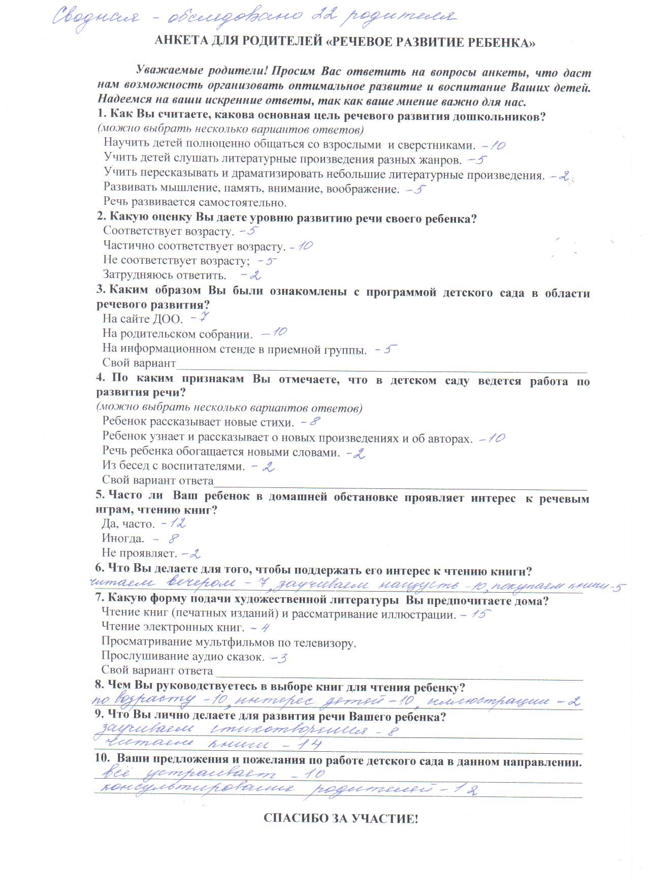

Приложение 2

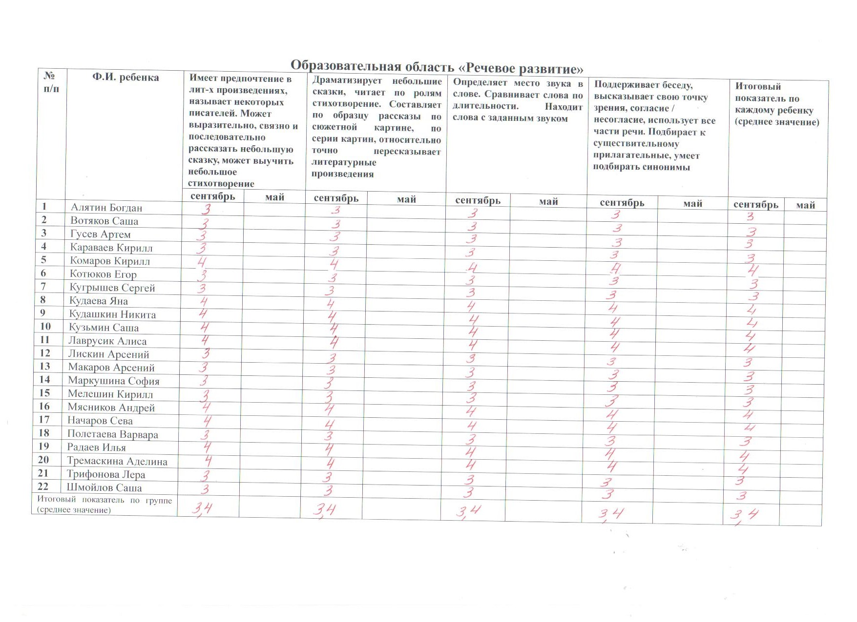

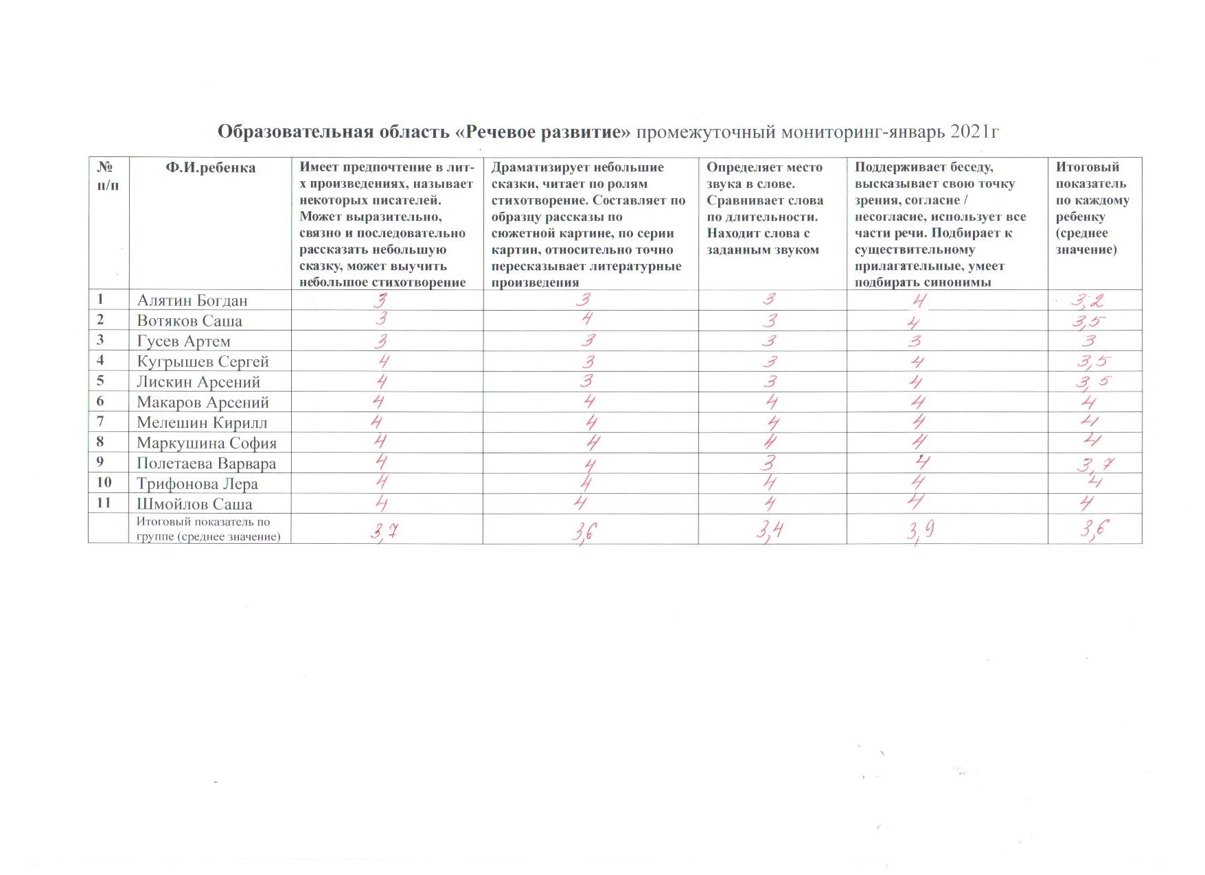

Приложение 3
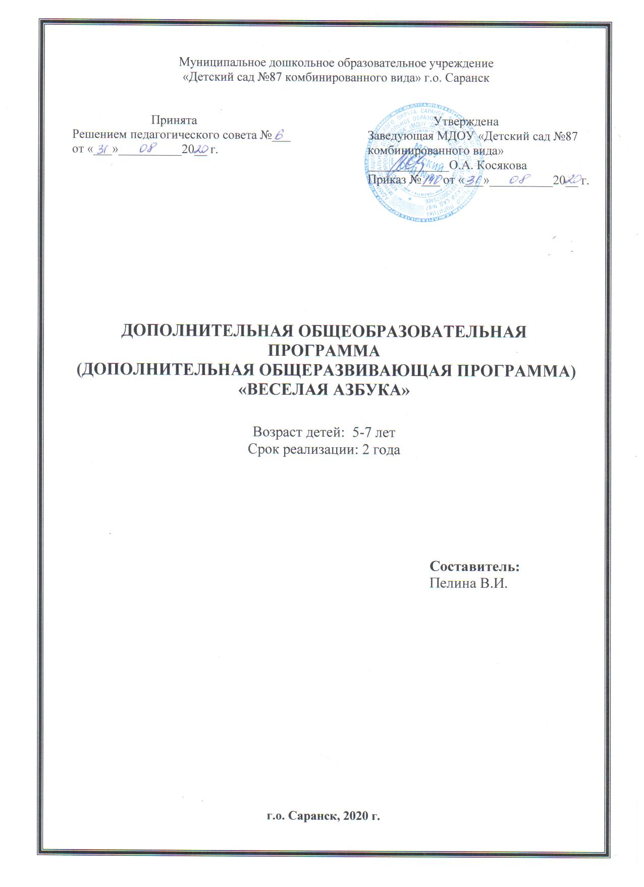

Приложение 4

